
НАЦІОНАЛЬНИЙ ТЕХНІЧНИЙ УНІВЕРСИТЕТ УКРАЇНИ
«КИЇВСЬКИЙ ПОЛІТЕХНІЧНИЙ ІНСТИТУТ
ІМЕНІ ІГОРЯ СІКОРСЬКОГО»
ФАКУЛЬТЕТ БІОМЕДИЧНОЇ ІНЖЕНЕРІЇ
КАФЕДРА БІОМЕДИЧНОЇ КІБЕРНЕТИКИ

РОЗРАХУНКОВО-ГРАФІЧНА РОБОТА
з дисципліни «Алгоритмізація та програмування»

Варіант №5

Виконав:
студент гр. БС-71
Воробйов І.О.
Перевірив:
доцент каф. БМК
к.т.н. Алхімова С.М.

___________ _____________
бали підпис
″___″ _________ 2018

Київ-2018

ЗМІСТ

ПОСТАНОВКА ЗАВДАННЯ 3
1. ТЕОРЕТИЧНІ ВІДОМОСТІ 4
2. БЛОК-СХЕМИ АЛГОРИТМУ РОБОТИ ПРОГРАМИ 5
3. ЛІСТИНГ ПРОГРАМИ 6
4. РЕЗУЛЬТАТИ РОБОТИ ПРОГРАМИ 9
5. АНАЛІЗ ОТРИМАНИХ РЕЗУЛЬТАТІВ 11
ВИСНОВКИ 13
СПИСОК ВИКОРИСТАНОЇ ЛІТЕРАТУРИ 14

ПОСТАНОВКА ЗАВДАННЯ

- Провести програмну реалізацію розрахунку приблизного значення функції y, розклавши функцію f(x) в ряд Тейлора, при цьому необхідно вивести та застосувати рекурентне відношення для обрахування загальної частини для кожного доданку ряду або його частки.
- Аргумент функції має змінюватися в діапазоні [X_{begin}, X_{end}] з кроком X_{delta}. Параметри X_{begin}, X_{end}, X_{delta} та точність (допустима похибка) розрахунків е, яка визначає умову завершення рекурсивного розрахунку, задаються користувачем з клавіатури. Передбачити ситуації, коли значення функції може бути не визначене для заданих аргументів.
- Значення у та f(x) задані в таблиці відповідно до варіанту:
Номер  варіанту | Ряд Тейлора | f(x)
5 | 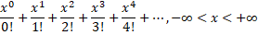

1. ТЕОРЕТИЧНІ ВІДОМОСТІ
Вивід рекрентної формули розрахунку n-го члена ряду Тейлора, що визначає функцію :
a_{n}=;
Рекурентне відношення:
X_{n}==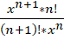=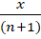
Отже, рекрентна формула розрахунку n-го члена ряду Тейлора для функції , визначається
за формулою:
a_{n+1}=a_{n}*X_{n}=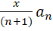

2. БЛОК-СХЕМИ АЛГОРИТМУ РОБОТИ ПРОГРАМИ

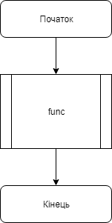
Рис. 2.1. Блок-схема функції main
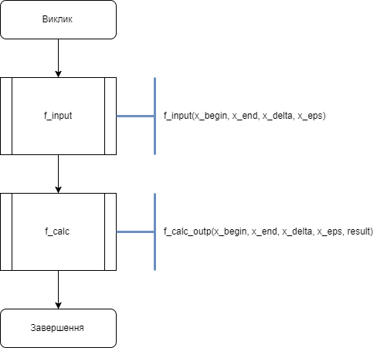
Рис. 2.2. Блок-схема функції func

3. ЛІСТИНГ ПРОГРАМИ
Лістінг програми для розрахунку n-го члена ряду Тейлора, що визначає функцію на мові С++:
#include "stdafx.h"//для вижуал студио
#include <iostream>//для ввода и вывода (консоль)
#include <fstream>//для ввода и вывода (файл)

using namespace std;

void func();
void f_input(double*, double*, double*, double*);//функция ввода данных
void f_calc_outp(double*, double*, double*, double*, double*);//обсчет ди вывод данных
double TeilExp(double, double, double, double, int, int*);//ряд Тейлора

int main()
{
func();
return 0;
}

void func()
{
double x_begin, x_end, x_delta, x_eps;
f_input(&x_begin, &x_end, &x_delta, &x_eps);
double *result = new double[(x_end - x_begin) / x_delta + 1];
f_calc_outp(&x_begin, &x_end, &x_delta, &x_eps, result);

}

void f_input(double *b, double *e, double *d, double *ep)
{
again:
char select;
cout << "Select input:\nfile(f);\nkeybord(k).\n"; cin >> select;
if (select == 'f')
{
againF:
char name[32];
cout << "Input name file: "; cin >> name;
ifstream fin;
fin.open(name);//открытие файла
if (!name)//проверка на наличие
{
cout << "Error. Try again." << endl;
goto againF;
}
else
{
fin >> *b >> *e >> *d >> *ep;//взятие данных с файла
if ((*b > *e) || (*d > (*e - *b)) || (*ep > 1) || (*ep < 0))
{
cout << "Error. Try again." << endl;
goto againF;
}
}
}
else if (select == 'k')
{
againXY:
cout << "Input X_begin: "; cin >> *b;
cout << "Input X_end: "; cin >> *e;
if (*b > *e)
{
cout << "X_begin can't be bigger X_end." << endl;
goto againXY;
}
againZ:
cout << "Input X_delta: "; cin >> *d;
if (*d <= 0)
{
cout << "X_delta must be bigger that 0." << endl;
goto againZ;
}
cout << "Input X_eps: "; cin >> *ep;
if (*ep <= 0)
{
cout << "X_delta must be bigger that 0." << endl;
goto againZ;
}
}
else
{
cout << "Error. Try again." << endl;
goto again;
}
}

void f_calc_outp(double *b, double *e, double *d, double *ep, double *res)
{
double temp, y_teilor, y_math, x = *b, err;
int s=0;
again:
char select;
cout << "Select output:\nfile(f);\nconsole(c).\n"; cin >> select;
if (select == 'f')
{
FILE *OutputData;
fopen_s(&OutputData, "OutputData.txt", "w");//открытие файла(создание)
if (OutputData)
{
fprintf(OutputData, "-------------------------------------------------------------------------------------------------------------------------\n");//псевдо таблица
fprintf(OutputData, "|\t x \t|\tTeilor(x)\t|\texp(x) \t|\t error \t|\t steps \t|\n");//псевдо таблица
fprintf(OutputData, "-------------------------------------------------------------------------------------------------------------------------\n");//псевдо таблица
for (double i = *b, y_teilor, y_math; *d > 0 && i < *e || *d < 0 && i > *e; i += *d)//условие продолжения обсчета
{
s = 0;
y_teilor = TeilExp(i, *ep, 0, 1, 0, &s);//значение через разложения функции в ряд
y_math = exp(i);//математическое значение
err = y_math - y_teilor;//погрешность
fprintf(OutputData, "|\t%lf\t|\t%lf\t|\t%lf\t|\t%lf\t|\t%i\t\t|\n", i, y_teilor, y_math, err, s);//псевдо таблица
fprintf(OutputData, "-------------------------------------------------------------------------------------------------------------------------\n");//псевдо таблица
}
if (fclose(OutputData) == -1)
{
cout << "Error closing file" << endl;
system("pause");
exit(0);
}
}
else
{
cout << "Error creating file (!)" << endl;
system("pause");
exit(0);
}
fclose(OutputData);//закрытие файла
}
else if (select == 'c')
{
system("cls");//очистка консоли
printf("-------------------------------------------------------------------------------------------------------------------------\n");//псевдо таблица
printf("|\t x \t|\tTeilor(x)\t|\texp(x) \t|\t error \t|\t steps \t|\n");
printf("-------------------------------------------------------------------------------------------------------------------------\n");//псевдо таблица
for (double i = *b, y_teilor, y_math; *d > 0 && i < *e || *d < 0 && i > *e; i += *d)//условие продолжения обсчета
{
s = 0;
y_teilor = TeilExp(i, *ep, 0, 1, 0, &s);//значение через разложения функции в ряд
y_math = exp(i);//математическое значение
err = y_math - y_teilor;//погрешность
printf("|\t%lf\t|\t%lf\t|\t%lf\t|\t%lf\t|\t%i\t\t|\n", i, y_teilor, y_math, err, s);//псевдо таблица
printf("-------------------------------------------------------------------------------------------------------------------------\n");//псевдо таблица
}
system("pause");//системная пауза
}
else
goto again;
}

double TeilExp(double x, double ep, double y, double z, int i, int *s)
{
if (ep <= abs(z))
{
*s += 1;//счетчик повтора
return TeilExp(x, ep, y + z, z*(x / (i + 1)), i + 1, s);
}
return y;
}

4. РЕЗУЛЬТАТИ РОБОТИ ПРОГРАМИ

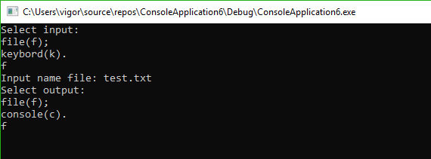
Рис. 4.1. Результат роботи програми для розрахунку n-го члена ряду Тейлора, що визначає функцію (з файла)

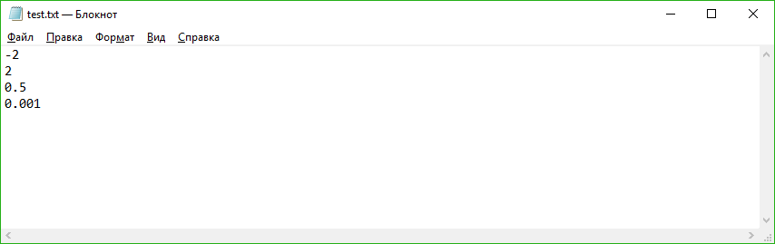
Рис. 4.2. Результат роботи програми для розрахунку n-го члена ряду Тейлора, що визначає функцію (зміст файла)

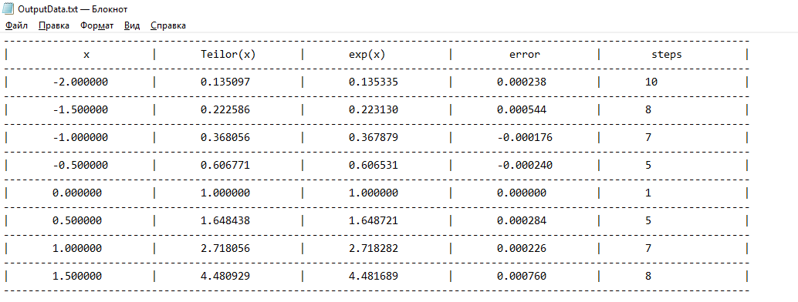
Рис. 4.3. Результат роботи програми для розрахунку n-го члена ряду Тейлора, що визначає функцію (зміст зі збереженими даними)

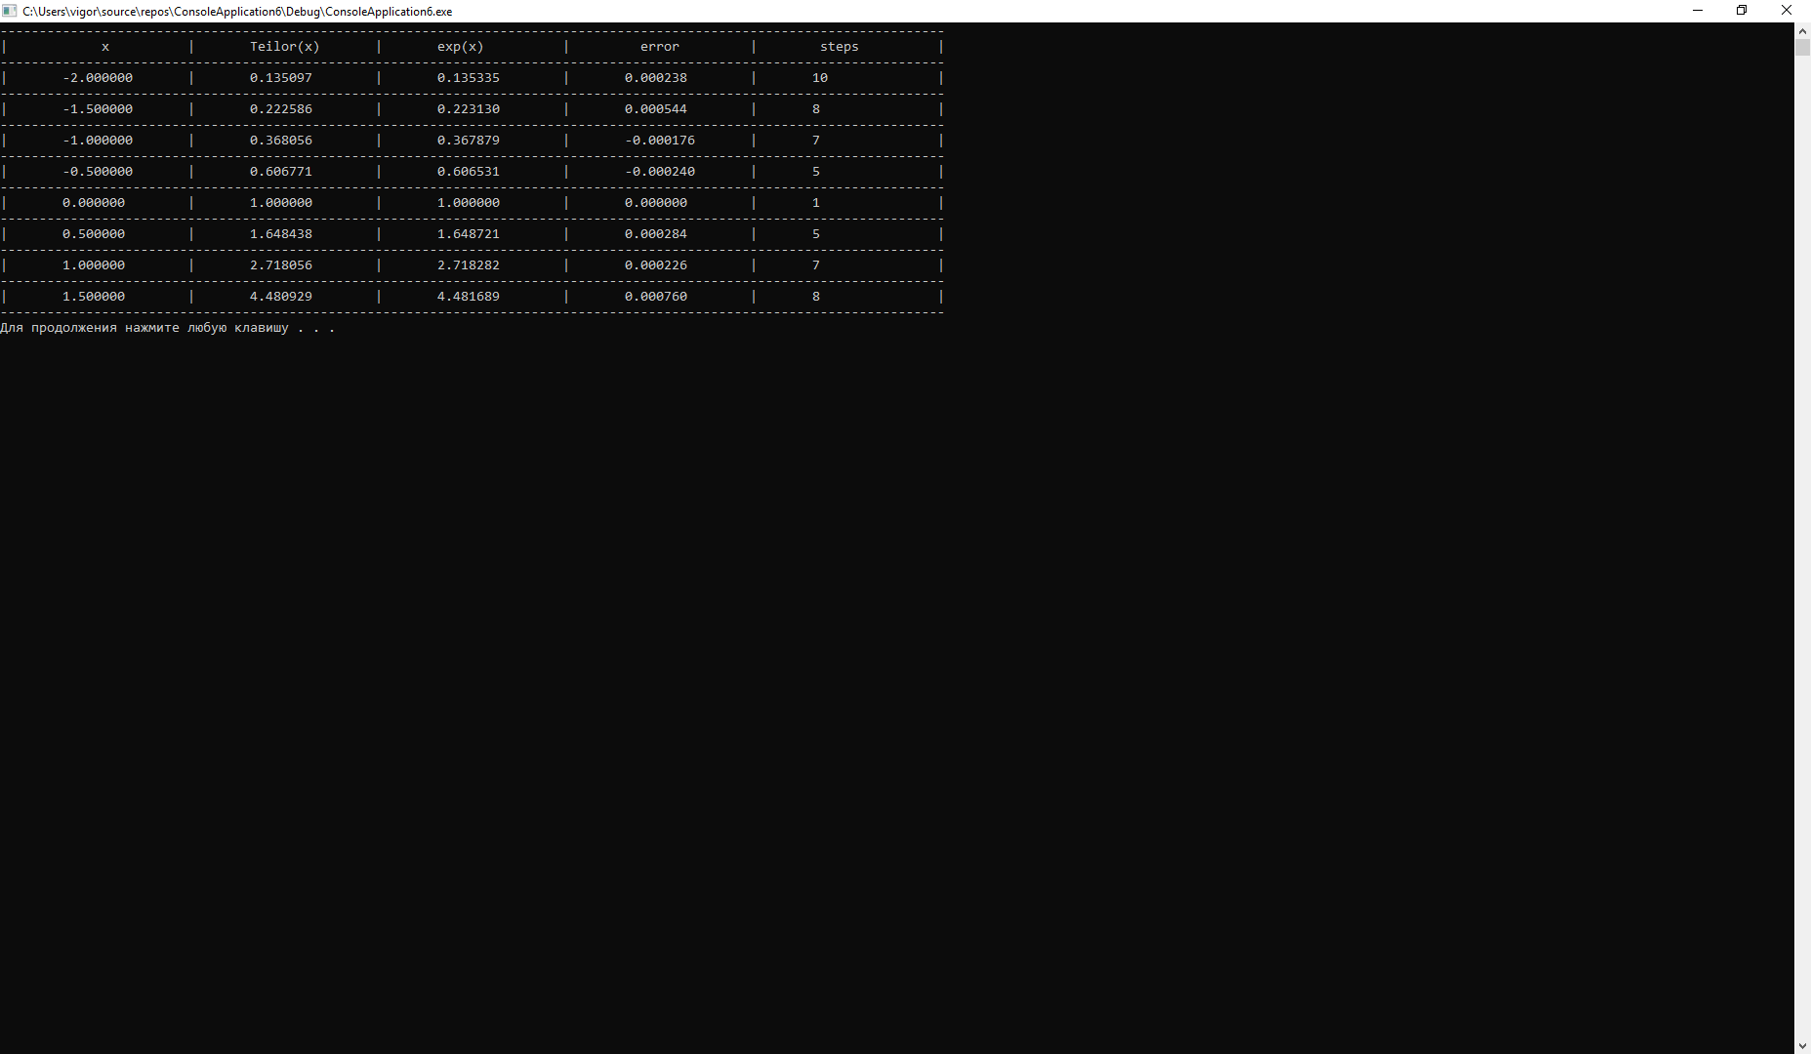
Рис. 4.4. Результат роботи програми для розрахунку n-го члена ряду Тейлора, що визначає функцію (виведення даних на екран)

5. АНАЛІЗ ОТРИМАНИХ РЕЗУЛЬТАТІВ

5.1. ДОСЛІДЖЕННЯ ЗБІЖНОСТІ РЯДУ
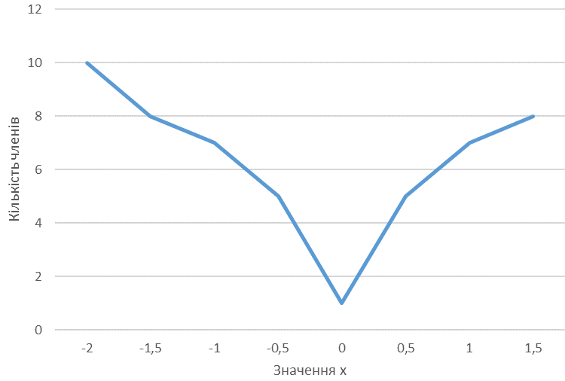
Рис. 5.1.1 Графік кількості членів ряду, що була необхідна для досягнення точності 0,001 під час розрахунків наближеного значення функції для аргументів, що змінюються в діапазоні
[-2 , 2] з кроком 0,5.

5.2. ДОСЛІДЖЕННЯ ТОЧНОСТІ НАБЛИЖЕННОГО ОБЧИСЛЕННЯ ЗНАЧЕНЬ ФУНКЦІЇ ЧЕРЕЗ ЇЇ РОЗКЛАД У СТЕПЕНЕВИЙ РЯД
Табличні та отримані в програмі значення функції для аргументів, що змінюються в діапазоні [-2 , 2] з кроком 0,5.
Значення аргументу х | Табличні значення ф-ції | Значення ф-ції , отримані в програмі
-2 | 0,135335 | 0,315097
-1,5 | 0,223130 | 0,222586
-1 | 0,367879 | 0,368056
-0,5 | 0,606531 | 0,606771
0 | 1 | 1
0,5 | 1,648721 | 1,648438
1 | 2,718282 | 2,718056
1,5 | 4,481689 | 4,480929
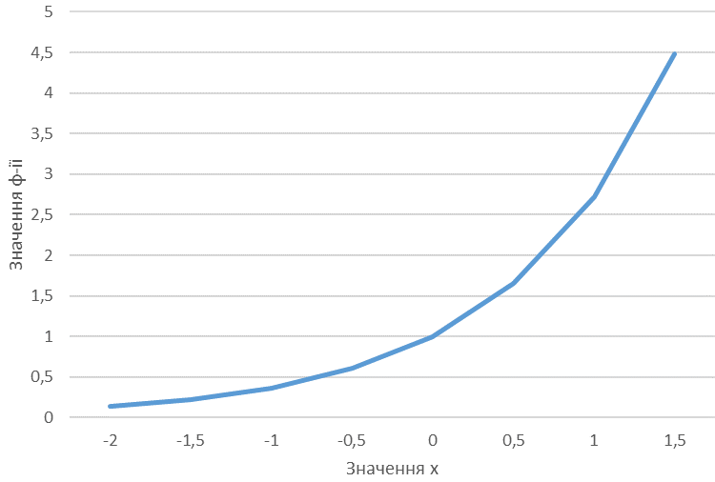
Рис. 5.2.1. Графік функції для аргументів, що змінюються в діапазоні [-2 , 2] з кроком 0,5.

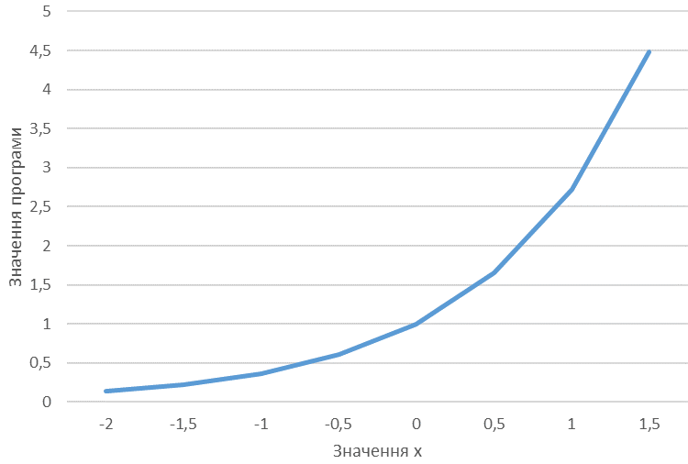
Рис. 5.2.2. Графік функції для аргументів, що змінюються в діапазоні [-2 , 2] з кроком 0,5 за значеннями, що були отримані в програмі:
Середня похибка обчислень значень функції в програмі становить:

ВИСНОВКИ

Виконавши цю роботу, була створена програма представлення даної функції в вигляді формули Тейлора. В процесі роботи ми визначили точність формули Тейлора для розрахунку експоненціальної функції. Також ми реалізували 2 методи введення і виведення даних: введення через клавіатуру і файл, виведення в файл та на консоль.
Порівнявши значення нашої програми та вбудованої функціїї, а також обрахувавши середню похибку можна сказати, щореалізація нашого завдання є вірною.

СПИСОК ВИКОРИСТАНОЇ ЛІТЕРАТУРИ

- Алгоритмізація та програмування. Програмно-алгоритмічна реалізація наближеного обчислення значення функції через її розклад в степеневий ряд : метод. вказівки до викон. розрахунково-граф. роботи для студ. спец. 122 «Комп’ютерні науки та інформаційні технології» спеціалізації «Інформаційні технології в біології та медицині» / Уклад. С. М. Алхімова. – Київ: КПІ ім. Ігоря Сікорського, Вид-во «Політехніка», 2018. – 32 с.

